VENDIM
Nr. 257, datë 29.4.2022

PËR DISA SHTESA DHE NDRYSHIME NË VENDIMIN NR.1299, DATË 16.12.2009, TË KËSHILLIT TË MINISTRAVE, “PËR MIRATIMIN E STRUKTURËS, TË ORGANIKËS DHE TË NUMRIT TË NËPUNËSVE TË SHËRBIMIT TË GJENDJES CIVILE NË BASHKI/NJËSI ADMINISTRATIVE DHE NË ZYRAT E ARKIVIT TË GJENDJES CIVILE PRANË PREFEKTIT TË QARKUT”, TË NDRYSHUAR

Në mbështetje të nenit 100 të Kushtetutës dhe të nenit 62, të ligjit nr.10129, datë 11.5.2009, “Për gjendjen civile”, të ndryshuar, me propozimin e ministrit të Brendshëm, Këshilli i Ministrave

VENDOSI:

I. Në vendimin nr.1299, datë 16.12.2009, të Këshillit të Ministrave, të ndryshuar, bëhen këto shtesa dhe ndryshime:
1. Pikat 1 dhe 4 ndryshohen, si më poshtë vijon:
“1. Struktura e shërbimit shtetëror të gjendjes civile është sipas pasqyrës nr.1, që i bashkëlidhet këtij vendimi.”.
“4. Shërbimi publik i gjendjes civile ofrohet në 394 zyra të gjendjes civile, 150 prej të cilave funksionojnë si sportele fizike, ndërsa pjesa tjetër si sportele on-line.”.
2. Pas pikës 4/1 shtohen pikat 4/2, 4/3 dhe 4/4, me këtë përmbajtje:
“4/2. Shërbimi i gjendjes civile ofrohet nga 524 nëpunës, gjithsej, të cilët në mënyrë alternative ofrojnë këtë shërbim.
4/3. Organizimi i sporteleve fizike në nivel qarku/bashkie bëhet sipas pasqyrës nr.3, që i bashkëlidhet këtij vendimi.
4/4. Kryetarët e bashkive, bazuar në nevojat dinamike të komunitetit, përcaktojnë zyrat e gjendjes civile që funksionojnë si sportele fizike çdo vit brenda datës 5 janar. Përjashtimisht për vitin 2022, ky përcaktim bëhet brenda datës 1 maj 2022.”.
II. Ngarkohen Ministria e Brendshme, prefektët e qarqeve dhe kryetarët e bashkive për zbatimin e këtij vendimi.
Ky vendim hyn në fuqi menjëherë dhe botohet në Fletoren Zyrtare.

ZËVENDËSKRYEMINISTËR
Arben Ahmetaj

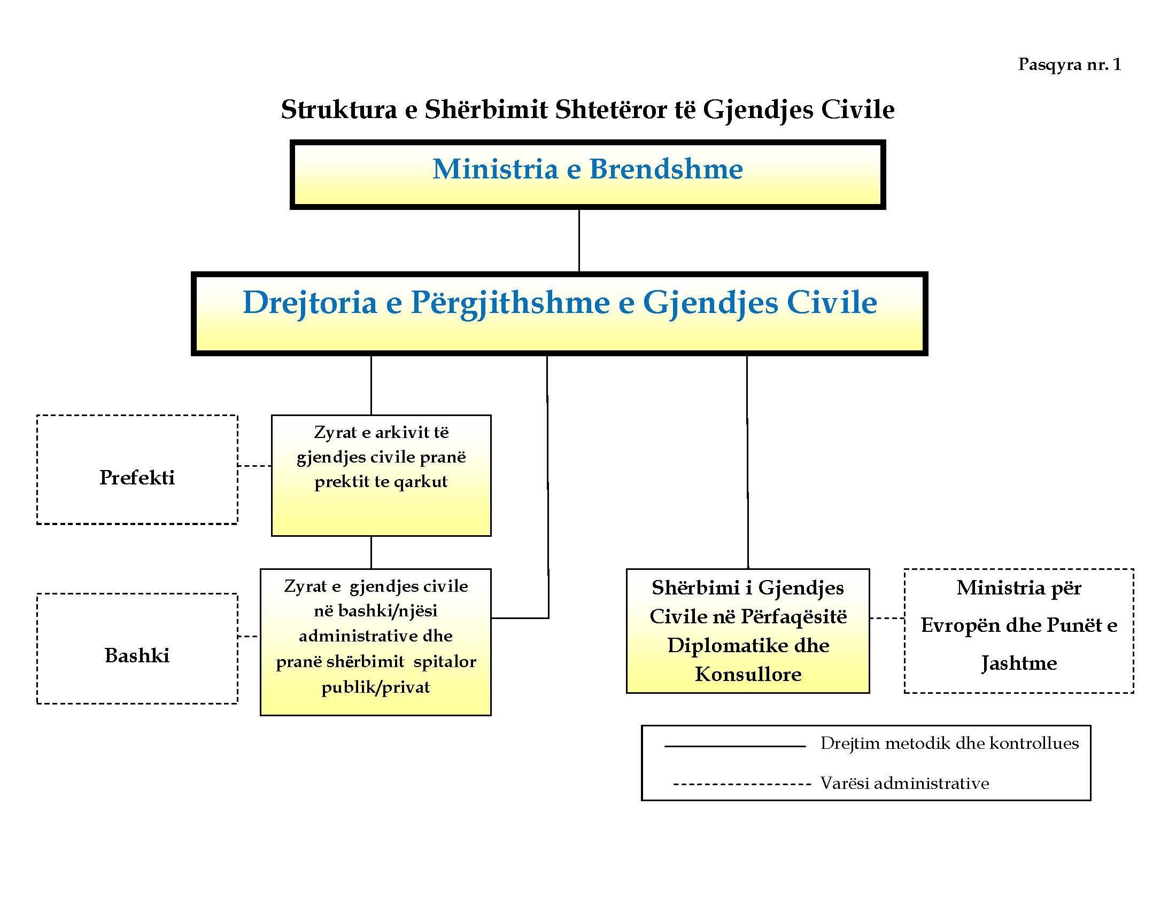
 |  |  |  | Pasqyra nr.3
Sportelet e ofrimit të shërbimit të gjendjes civile
Qarku | Bashkia | Sportel fizik Bashki | Sportel fizik Prefekturë | Sportele fizikeTotal
Berat | Bashkia Berat | 3 | 1 | 4
Berat | Bashkia Dimal | 1 |  | 1
Berat | Bashkia Kuçovë | 1 |  | 1
Berat | Bashkia Poliçan | 1 |  | 1
Berat | Bashkia Skrapar | 1 |  | 1
Berat | Total Sportele | 7 | 1 | 8
Dibër | Bashkia Bulqizë | 1 |  | 1
Dibër | Bashkia Dibër | 2 | 1 | 3
Dibër | Bashkia Klos | 1 |  | 1
Dibër | Bashkia Mat | 1 |  | 1
Dibër | Total Sportele | 5 | 1 | 6
Durrës | Bashkia Durrës | 10 | 1 | 11
Durrës | Bashkia Krujë | 2 |  | 2
Durrës | Bashkia Shijak | 2 |  | 2
Durrës | Total Sportele | 14 | 1 | 15
Elbasan | Bashkia Belsh | 1 |  | 1
Elbasan | Bashkia Cërrik | 2 |  | 2
Elbasan | Bashkia Elbasan | 6 | 1 | 7
Elbasan | Bashkia Gramsh | 1 |  | 1
Elbasan | Bashkia Librazhd | 1 |  | 1
Elbasan | Bashkia Peqin | 1 |  | 1
Elbasan | Bashkia Prrenjas | 1 |  | 1
Elbasan | Total Sportele | 13 | 1 | 14
Fier | Bashkia Divjakë | 2 |  | 2
Fier | Bashkia Fier | 8 | 1 | 9
Fier | Bashkia Lushnje | 4 |  | 4
Fier | Bashkia Mallakastër | 1 |  | 1
Fier | Bashkia Patos | 1 |  | 1
Fier | Bashkia Roskovec | 1 |  | 1
Fier | Total Sportele | 17 | 1 | 18
Gjirokastër | Bashkia Dropull | 1 |  | 1
Gjirokastër | Bashkia Gjirokastër | 2 | 1 | 3
Gjirokastër | Bashkia Këlcyrë | 1 |  | 1
Gjirokastër | Bashkia Libohovë | 1 |  | 1
Gjirokastër | Bashkia Memaliaj | 1 |  | 1
Gjirokastër | Bashkia Përmet | 1 |  | 1
Gjirokastër | Bashkia Tepelenë | 1 |  | 1
Gjirokastër | Total Sportele | 8 | 1 | 9
Korcë | Bashkia Devoll | 1 |  | 1
Korcë | Bashkia Kolonjë | 1 |  | 1
Korcë | Bashkia Korçë | 3 | 1 | 4
Korcë | Bashkia Maliq | 2 |  | 2
Korcë | Bashkia Pogradec | 3 |  | 3
Korcë | Bashkia Pustec | 1 |  | 1
Korcë | Total Sportele | 11 | 1 | 12
Kukes | Bashkia Has | 1 |  | 1
Kukes | Bashkia Kukës | 2 | 1 | 3
Kukes | Bashkia Tropojë | 1 |  | 1
Kukes | Total Sportele | 4 | 1 | 5
Lezhë | Bashkia Kurbin | 2 |  | 2
Lezhë | Bashkia Lezhë | 3 | 1 | 4
Lezhë | Bashkia Mirditë | 1 |  | 1
Lezhë | Total Sportele | 6 | 1 | 7
Shkodër | Bashkia Fushë-Arrëz | 1 |  | 1
Shkodër | Bashkia Malësi e Madhe | 2 |  | 2
Shkodër | Bashkia Pukë | 1 |  | 1
Shkodër | Bashkia Shkodër | 6 | 1 | 7
Shkodër | Bashkia Vau-Dejës | 2 |  | 2
Shkodër | Total Sportele | 12 | 1 | 13
Tiranë | Bashkia Kamëz | 2 |  | 2
Tiranë | Bashkia Kavajë | 3 |  | 3
Tiranë | Bashkia Rrogozhinë | 1 |  | 1
Tiranë | Bashkia Tiranë | 20 | 2 | 22
Tiranë | Bashkia Vorë | 1 |  | 1
Tiranë | Total Sportele | 27 | 2 | 29
Vlorë | Bashkia Delvinë | 1 |  | 1
Vlorë | Bashkia Finiq | 1 |  | 1
Vlorë | Bashkia Himarë | 1 |  | 1
Vlorë | Bashkia Konispol | 1 |  | 1
Vlorë | Bashkia Sarandë | 2 |  | 2
Vlorë | Bashkia Selenicë | 1 |  | 1
Vlorë | Bashkia Vlorë | 6 | 1 | 7
Vlorë | Total Sportele | 13 | 1 | 14
TOTAL SPORTELE NE RSH |  | 137 | 13 | 150

